Применение экспертного метода при выборе измерительной аппаратуры для проведения специальной оценки условий труда

А.В. Борисова, Т.А. Финоченко
Ростовский государственный университет путей сообщения
Аннотация: В научной статье рассмотрена проблема приборно-методического обеспечения работ по специальной оценке условий труда. В работе представлен подход к выбору измерительной аппаратуры для проведения измерений вредных производственных факторов, в основе которого положен метод экспертных оценок. Приводятся результаты исследований применения экспертного метода по определению возможности использования для проведения специальной оценки условий труда на рабочих местах машиностроительного предприятия группы приборов для оценки физических и химических факторов. Представлены рекомендации по оснащению приборной базой лабораторий, выполняющих работы по спецоценке в условиях предприятий машиностроения.
Ключевые слова: охрана труда, приборно-методическое обеспечение, измерительная аппаратура, специальная оценка условий труда, метод экспертных оценок

В соответствии с международным стандартом [1] приоритетным направлением национальной государственной политики в области охраны труда является обеспечение безопасной и здоровой рабочей среды за счет модернизации производства. Ключевым элементом, позволяющим выявить архаичные производства с устаревшими технологиями, оказывающими негативное влияние на здоровье работников, является специальная оценка условий труда (далее СОУТ) [2].
Методология проведения СОУТ включает идентификацию потенциально опасных и вредных производственных факторов (далее ОВПФ) с последующим проведением измерений идентифицированных параметров [3].
Для проведения инструментальных измерений параметров ОВПФ в рамках СОУТ работодателем привлекается специализированная организация, имеющая в своем составе аккредитованную испытательную лабораторию, на которую законодательно возложена ответственность за достоверность и качество результатов измерений (Федеральный закон от 28.12.2013 г. №426-ФЗ «О специальной оценке условий труда». URL: rosmintrud.ru/docs/laws/114).
Учитывая широкое разнообразие измерительной аппаратуры отечественного и зарубежного производства, близкой по технико-эксплуатационным показателям, возникает проблема приборно-методического обеспечения работ по специальной оценке условий труда, удовлетворяющего области аналитических задач испытательной лаборатории и государственным требованиям к выполнению данных работ.
Для решения поставленной задачи предлагается методика выбора приборного оборудования, в основу которой положен метод экспертных оценок [4-5]. Метод экспертных оценок относится к неформальным методам, которые, в отличие от известных формальных методов (например, статистических, методов линейного программирования), не сводятся к реализации некой формальной процедуры расчета [6-7].
Алгоритм процесса выбора средств измерений, изложенный в методике, представлен в работе [8].
Для реализации экспертного метода проведена оценка возможности использования лабораторией в целях специальной оценки условий труда группы приборов для измерения физических и химических факторов на рабочих местах машиностроительного производства.
Перечень приборов определен в результате анализа основных технологических процессов – источников ОВПФ, а также существующих средств измерений, преимущественно используемых испытательными лабораториями, выполняющими исследования условий труда[9-10].
Методом ранговой корреляции установлена весомость каждого параметра, для чего составляются анкеты опроса, в которых указываются критерии выбора [4-5,8].
По результатам опроса проводится ранжирование критериев [ ]. Для автоматизации расчетов при выполнении ранговой корреляции и удобства представления итоговых данных процесс ранжирования критериев выбора приборов разработана программа в формате MS Ехсеl.
На рисунках 1 и 2 представлены скриншоты экспертной и расчетной частей программы для ранжирования критериев выбора приборов.
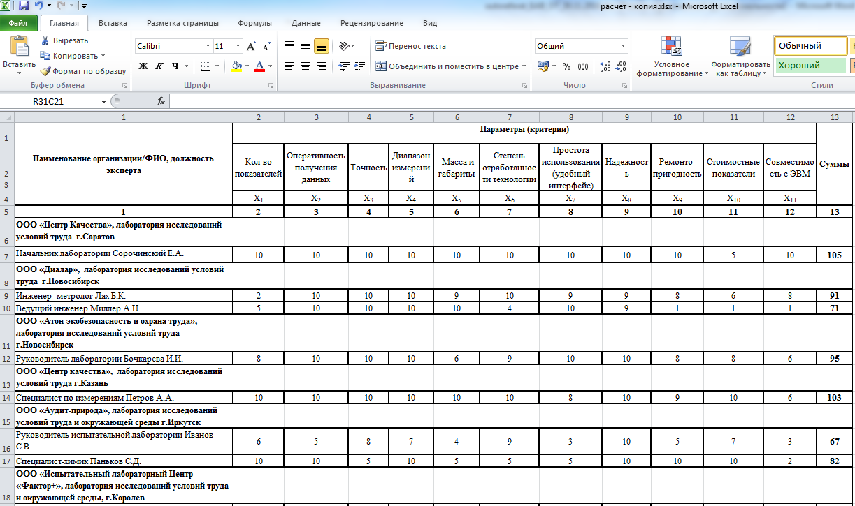
Рис. 1 – Экспертная часть программы ранжирования критериев выбора
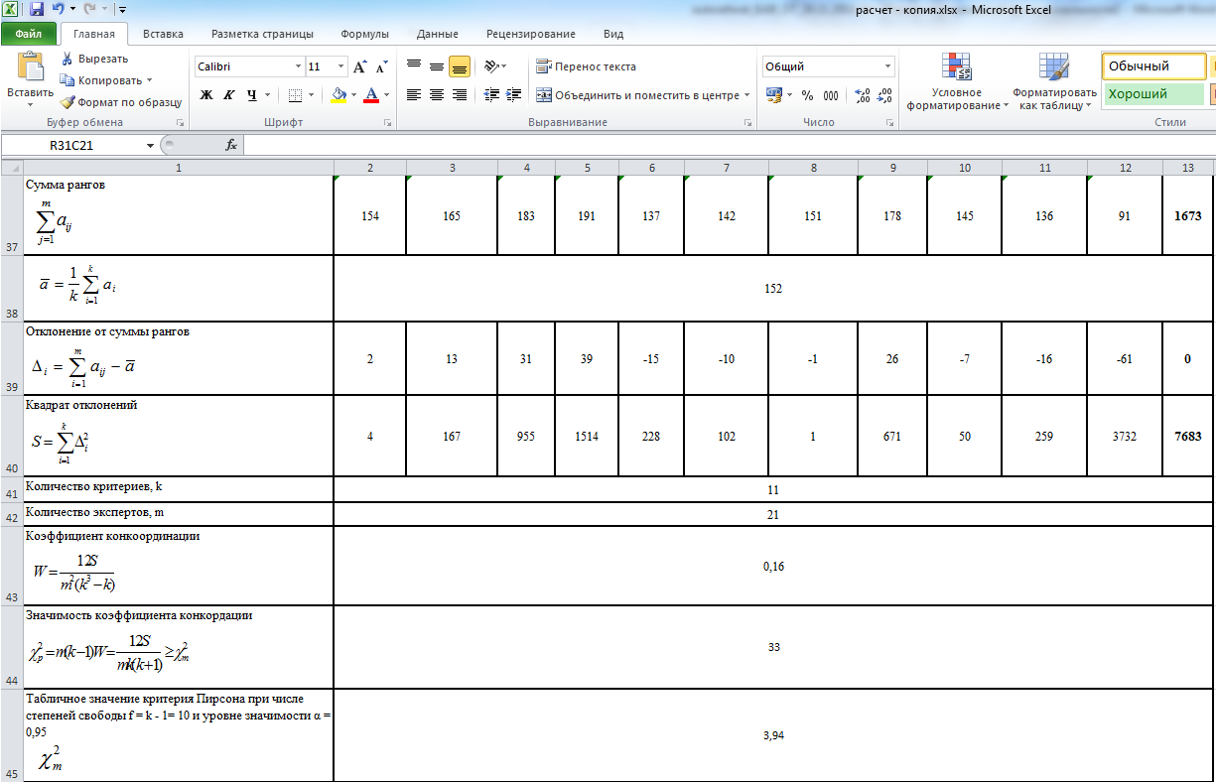
Рис. 2 – Расчетная часть программы ранжирования критериев выбора
По результатам ранжирования критериев построена ступенчатая диаграмма, позволяющая визуализировать итоговые данные (рисунок 3).
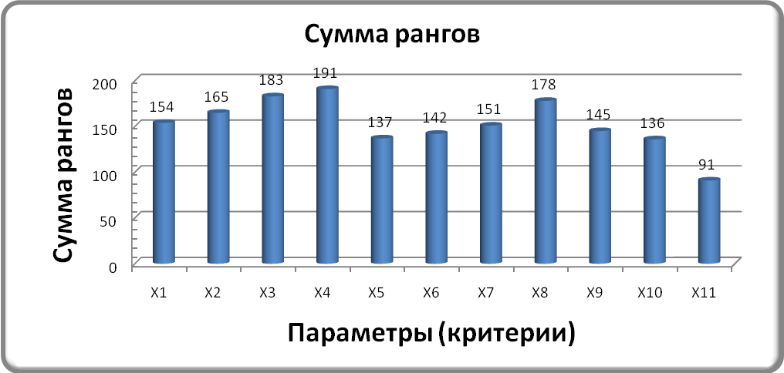
Рис. 3 – Диаграмма ранжирования критериев выбора приборного оборудования
Для определения степени влияния каждого из критериев Х_{i} на выбор прибора определены категории параметров: ведущие, существенные, менее значимые.
С учетом полученных количественных характеристик каждого из критериев Х_{i} заданы условия их отнесения к соответствующей категории:
– при условии Х_{i} >180 критерий относится к ведущим;
– при условии 150 < Х_{i}<180 критерий относится к существенным;
– при условии Х_{i}< 150 критерий относится к менее значимым.
На основании приведенной диаграммы, с учетом лимитирующего параметра – наличие прибора в государственном реестре средств измерений, определено, что при выборе прибора:
– к ведущим параметрам следует отнести диапазон измерений, точность прибора;
– к существенным – надежность, простота использования, оперативность получения данных, количество показателей;
– менее значимым – масса и габариты, ремонтопригодность, степень отработанности технологии, стоимостные показатели, совместимость с ЭВМ.
С учетом полученных ведущих и существенных параметров выбора приборов сформированы рекомендации по техническому оснащению испытательной лаборатории, выполняющей работы по специальной оценке условий труда на рабочих местах предприятий машиностроения (рисунок 4).
Контролируемый объект | Определяемый показатель | Измерительное оборудование
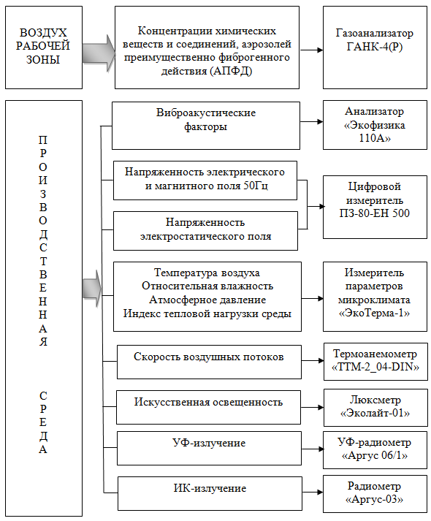
Рис. 4 – Приборное обеспечение работ по специальной оценке условий на рабочих местах предприятий машиностроения
Представленный на рисунке 4 приборный комплекс, сформированный в результате применения метода экспертных оценок, позволяет оперативно с необходимой точностью проводить измерения параметров ОВПФ, является одной из модификаций функциональной схемы мобильного контрольно-измерительного комплекса, представленного ранее в работе [11].
Литература
- ILO standards on occupational safety and health. Promoting a safe and healthy working environment. International Labour Conference. Geneva, Switzerland, 2009, 162 p.
- Камышникова И.В. Специальная оценка условий труда как инструмент совершенствования условий и охраны труда// Труды БрГУ. Естественные и инженерные науки. 2014. №1. С.389-394.
- Федорович Г.В. Идентификация вредных и/или опасных факторов при специальной оценке условий труда// Безопасность и охрана труда. 2014. №1. С.70-75.
- Борисова А.В., Финоченко В.А. Методологические основы выбора приборного оборудования для проведения контроля вредных и опасных производственных факторов// Сборник трудов Международного Научного Института «Educatio». 2015. №4 (11). С. 13-16.
- Борисова А.В. Методика выбора средств измерений для проведения контроля вредных производственных факторов в условиях предприятий машиностроения// Безопасность и охрана труда. 2016. №2. С.71-73.
- Орлов А.И. Теория принятия решений. Москва: Март, 2004, 656 с.
- Zotova E., Poshovkina M. Expert evaluation method for optimization of experimental results //Universum: technical sciens, 2017, № 3(36) URL: 7universum.com/en/tech/archive/item/4492/.
- Борисова А.В. Алгоритм процесса выбора средств измерений для проведения инструментального контроля вредных производственных факторов// Инженерный вестник Дона, 2015, №1 URL: ivdon.ru/ru/magazine/archive/n1y2015/2783/.
- Борисова, А.В. Выбор средств измерений для проведения специальной оценки условий труда// Всероссийская научно-практическая конференция с международным участием «Теоретические и прикладные аспекты в гуманитарных, технических, общественных и естественных науках. Поиск устойчивых решений». СПб.: Изд-во «КультИнформПресс», 2015. С. 17-20.
- Мохсен М.Н., Журавлева М.А. Методы контроля опасных и вредных производственных факторов на ремонтных предприятиях машиностроительной отрасли // Вестник ДГТУ. 2014. №2 (77). С.131-138.
- Борисова А.В. Приборно-методическое обеспечение системы контроля и мониторинга вредных производственных факторов предприятий машиностроения // Инженерный вестник Дона, 2015, №1. URL: ivdon.ru/ru/magazine/archive/ n2p2y2015/2969/.
References
- ILO standards on occupational safety and health. Promoting a safe and healthy working environment. International Labour Conference. Geneva, Switzerland, 2009, 162 p.
- Kamyshnikova I.V. Trudy BrGU. Estestvennye i inzhenernye nauki. 2014. №1. pp.389-394..
- Fedorovich G.V. Bezopasnost' i okhrana truda. 2014. №1. pp.70-75
- Borisova A.V., Finochenko V.A. Sbornik trudov Mezhdunarodnogo Nauchnogo Instituta «Educatio». 2015. №4 (11). pp. 13-16.
- Borisova A.V. Bezopasnost' i okhrana truda. 2016. №2. pp.71-73.
- Orlov A.I. Teoriya prinyatiya resheniy [The theory of decision-making]. Moskva: Mart, 2004, 656 p.
- Zotova E., Poshovkina M. Universum: technical sciens, 2017, № 3(36). URL: 7universum.com/en/tech/archive/item/4492/.
- Borisova A.V. Inženernyj vestnik Dona (Rus), 2015, №1. URL: ivdon.ru/ru/magazine/archive/n1y2015/2783/.
- Borisova, A.V. Vserossiyskaya nauchno-prakticheskaya konferentsiya s mezhdunarodnym uchastiem «Teoreticheskie i prikladnye aspekty v gumanitarnykh, tekhnicheskikh, obshchestvennykh i estestvennykh naukakh. Poisk ustoychivykh resheniy» trudy (All-Russian scien.-pract. conf. with inter. Partic. «Theoretical and applied aspects in the humanities, technical, social and natural sciences. Search for sustainable solutions »). St. Petersburg, 2015. pp. 17-20.
- Mokhsen M.N., Zhuravleva M.A. Vestnik DGTU. 2014. №2 (77). pp.131-138.
- Borisova A.V. Inženernyj vestnik Dona (Rus), 2015, №1. URL: ivdon.ru/ru/magazine/archive/ n2p2y2015/2969/.

